2006年10月高等教育自学考试全国统一命题考试
非线性电子电路试题[[微信公众号：ikaoti]
课程代码2342
一、单项选择题(本大题共10小题，每小题2分，共20分)
1．某变频器输入载波频率为720kHz的AM调幅波，采用下混频，要求输出信号的载波频率为465kHz，则变频器的本振频率应为()
A.1440kHz
B.1185kHz
C.930kHz[[微信公众号：ikaoti]
D.255kHz
2．DSB调幅波的数学表达式为
u_{AM}(t)=U₀cos10π×10³tcos2π×10⁶t，则此调幅波占据的频带宽度是()
A.2MHz
B.20kHz
C.10kHz[最新年份咨询qq593777558]
D.5kHz
3．调制信号为u_{Ω}(t)=U_{Ω}cosΩt,载波信号为u_{c}(t)=U_{c}cosω_{c}t,则表达式
u₀(t)=U₀cos(ω_{c}t+mcosΩt)是()
A.普通调幅波
B.抑制载波双边带调幅波
C.调频波
D.调相波
4．某发射机输出级在负载R_{L}=100Ω上的输出信号为u_{s}(t)=4(1+0.5cosΩt)cosω_{c}t(V),则发射机输出的边频总功率为()
A.5mw
B.10mW
C.80mw
D.90mW
5．一个并联谐振回路，若谐振频率由f₀升至2f₀，与此同时，回路Q值由Q减至 HYPERLINK "http://zk.ikaoti.cn/zikao.htm" EMBED Equation.3 \* MERGEFORMAT $\frac{1}{2}$Q，则回路带宽()
A.不变
B.增大一倍
C.增大4倍
D.减小4倍
6．下图所示框图能实现何种功能？()
A.振幅调制
B.调幅波解调
C.混频
D.鉴频
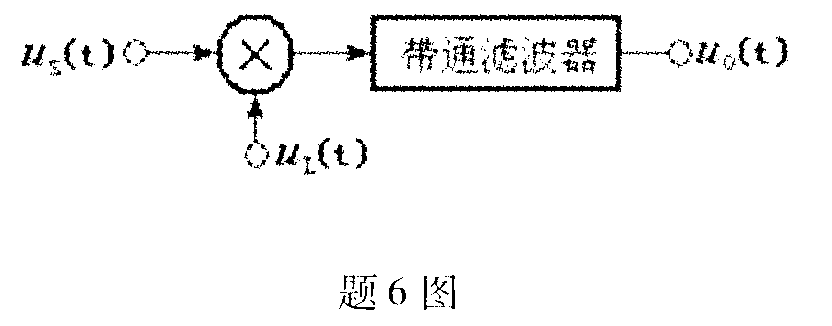
其中u_{s}(t)=U_{s}(1+mcosΩt)cosω_{s}t
u_{L}(t)=U_{L}cosω_{L}tω_{L}>ω_{s}
7．调频波的特点是()
A.载波频率随调制信号的振幅而变化
B.载波频率随调制信号的频率而变化[[微信公众号：ikaoti]
C.载波幅度随调制信号的频率而变化
D.载波的附加相位随调制信号频率而变化[[微信公众号：ikaoti]
8．某谐振功率放大器，其输出功率为5W，集电极功率转换效率为85%，则集电极功率损耗P_{c}为()
A.0.75W
B.0.88W
C.2.3W
D.5.9W
9．某丙类谐振功率放大器工作在临界状态，晶体管为NPN管，若保持其它参数不变，集电极等效负载电阻R_{L}减小，则放大器工作状态可能进入()
A.过压
B.弱过压
C.欠压
D.临界
10．某AM调幅波的载波频率为630kHz，调制频率为（50~4500）Hz，平均调幅系数m=0.3，该调幅波经混频后输出信号占据的频带宽度为()
A.100Hz
B.9kHz
C.11.7kHz
D.1260kHz
二、多项选择题（本大题共5小题，每小题2分，共10分）
在每小题列出的四个备选项中至少有两个是符合题目要求的，请将其代码填写在题后的
11．高频丙类功率放大器，与甲类功率放大器相比，前者的（ ）
A.效率高
B.电压放大倍数大
C.电压放大倍数小
D.产生的谐波多
12．为了减小高频小信号谐振放大器内反馈的不良影响，提高放大器的稳定性，可以采取的措施有（ ）
A.适当增大放大器的增益
B.适当减小放大器的增益
C.选用C_{b′c}小的管子
D.外电路加中和电容
13．各种振幅检波电路中，二极管峰值包络检波器（ ）
A.电路最简单
B.电路最复杂
C.工作频率高
D.非线性失真小
14．西勒LC正弦波振荡器与普通电容三点式LC正弦波振荡器相比（ ）
A.振荡频率更高
B.振荡频率更加稳定
C.振荡频率调节范围较宽
D.振荡幅度易于调节
15．当输入信号变化时，自动增益控制可以实现（ ）[本科目答案页面导航：http://zk.ikaoti.cn/zikao.htm]
A.增益基本上不变
B.输出信号幅度基本上不变
C.增益随输入信号的增大而增大
D.增益随输入信号的增大而减小[本科目答案页面导航：http://zk.ikaoti.cn/zikao.htm]
三、填空题（本大题共5小题，每小题2分，共10分）
请在每小题的空格中填上正确答案。错填、不填均无分。
16．某丙类功率放大器工作于过压状态，在电源电压E_{C}和负载电阻R_{L}不变的条件下，欲将其调整到临界状态，可以采取的措施有________,________。
17．在各种调幅波中，功率利用率最低的是________调幅波，占据频带最窄的是________调幅波。
18．欲要实现无误差的频率跟踪，应采用自动________控制电路。
19．斜率鉴频器中，若提高谐振回路的Q值，则鉴频灵敏度________，线性频宽________。
20．某超外差接收机的中频频率为465kHz，当收听540kHz电台的节目时，还听到1470kHz电台的节目干扰，此干扰属于________干扰。
四、简答题（本大题共3小题，每小题4分，共12分）
21．试说明混频器产生干扰哨声的根本原因是什么。
22．试说明在通信技术中，采用调制技术解决什么问题。
23．试比较直接调频器与间接调频器各有什么优缺点。
五、计算题（本大题共5小题，共30分）
24．（本题7分）题24图所示谐振回路，设电感的铜损忽略不计，信号源接在电感线圈的中心抽头，求回路的品质因数和在谐振频率时的输出电压U_{o}。
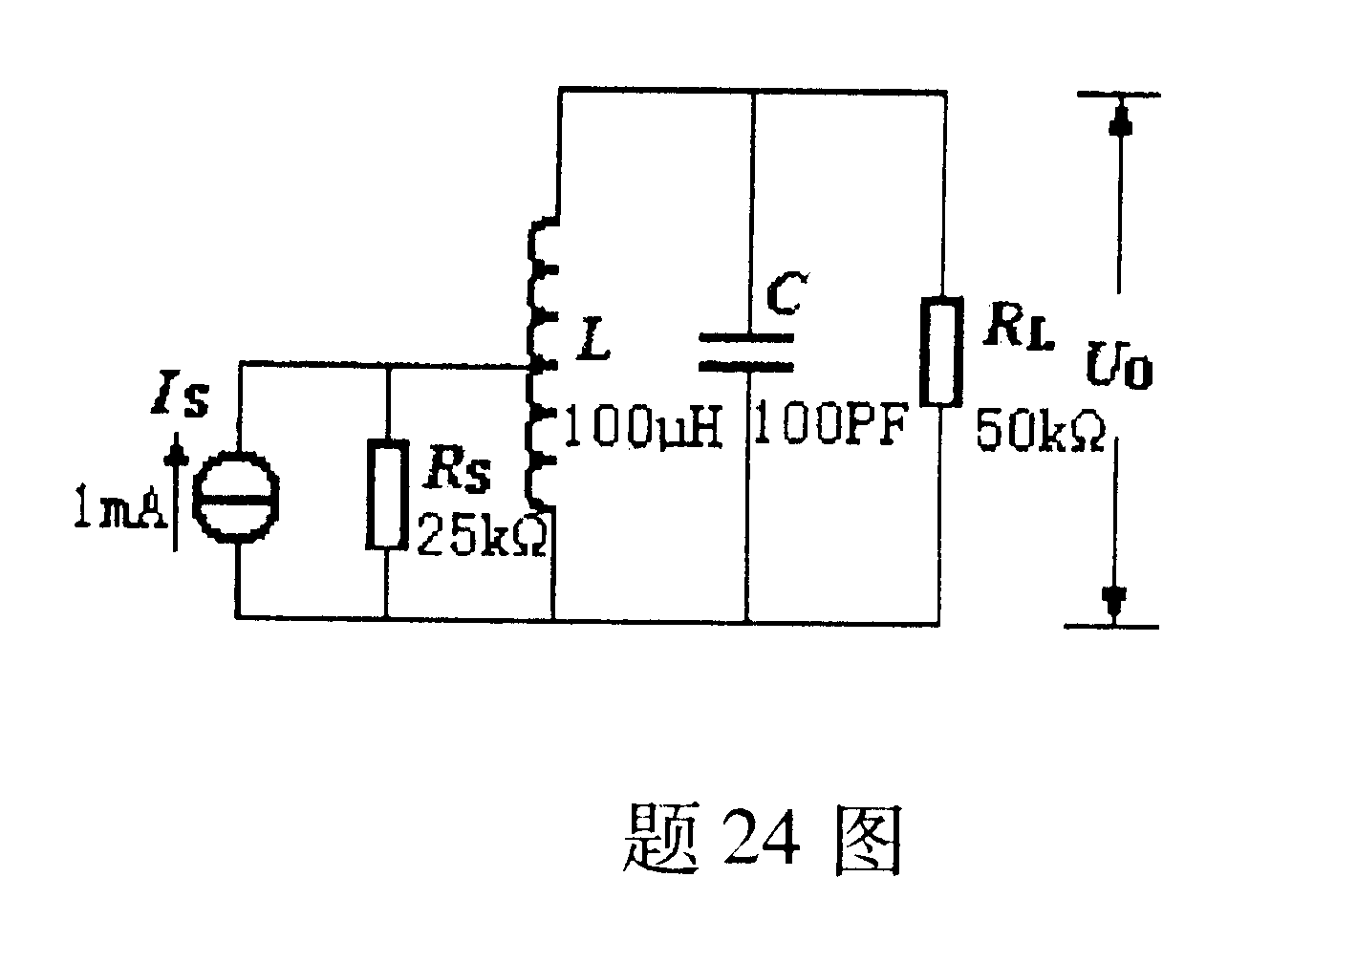
25．（本题5分）题25图所示为乘积型同步检波器框图，
已知u_{s}(t)=U_{s}cosΩtcosω_{c}t
u_{r}(t)=U_{r}cosω_{c}t
求输出电压u_{o}(t)的表达式。
其中相乘器的相乘增益为K_{M}，低通滤波器的带内传输系数是K_{F}。
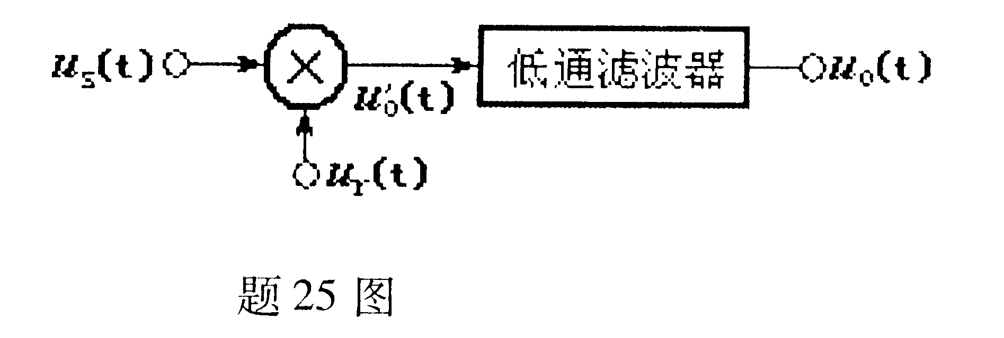
26．（本题6分）某调频信号的数学表示式为：u(t)=10cos(6π×10⁶t+10cos4π×10³t)(V)
(a)求它的最大频偏Δf_{m}和它占据的频带宽度B_{s}为多少Hz？
(b)若调制信号的振幅不变，调制信号的频率提高一倍，再求调频波的最大频偏和它占据的频带宽度。
27．（本题5分）二极管峰值包络检波器电路如题27图所示，其中输入信号u_{s}(t)=0.5(1+0.6cosΩt)cosω₀t，调制信号频率F=（100~5000）Hz，载波频率f₀=720kHz，二极管为理想二极管。试求电路不产生惰性失真所需要的电容值。
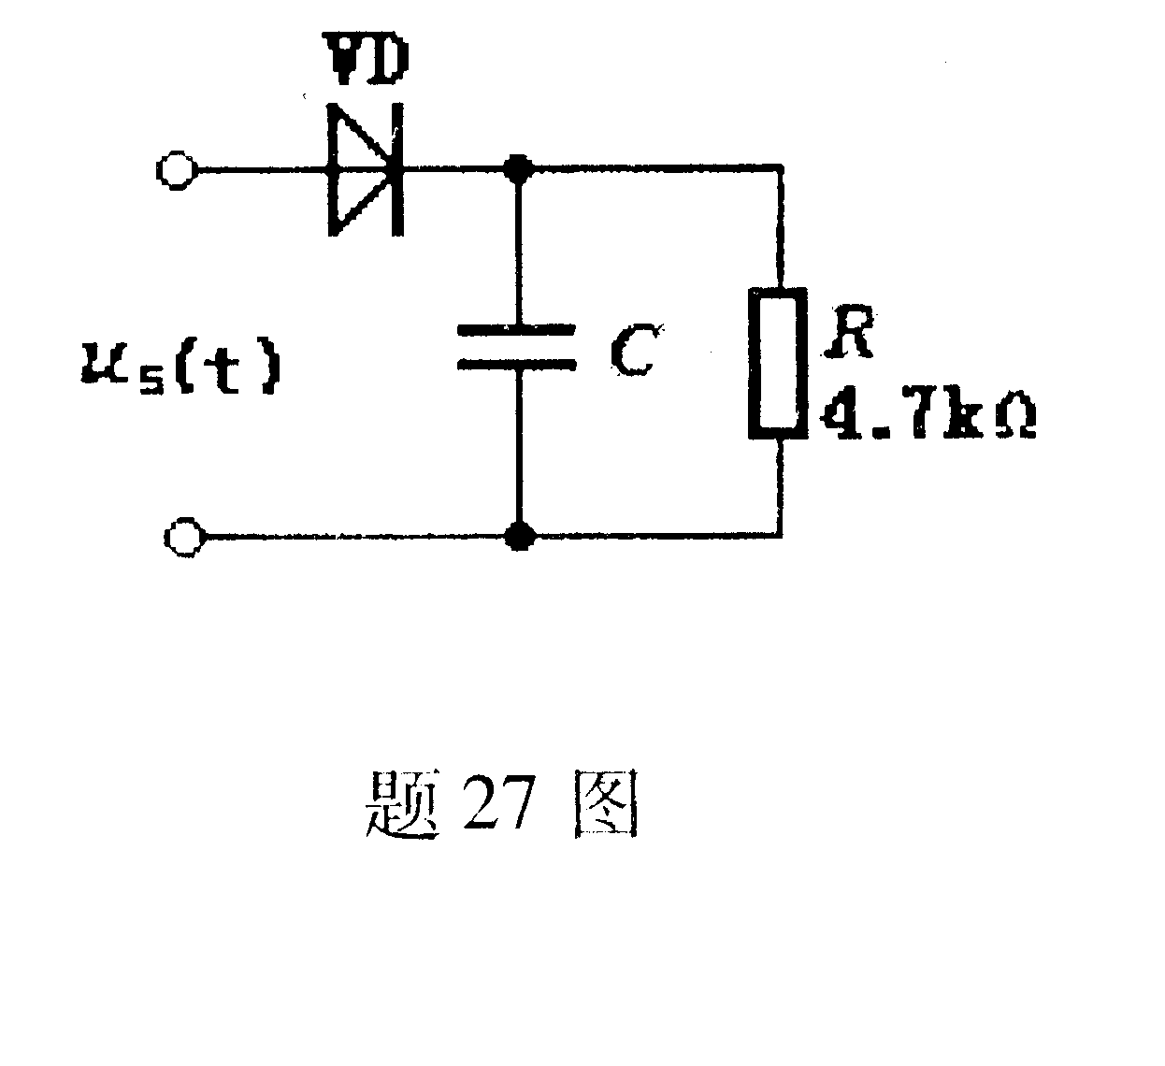
28．（本题7分）某调频波的载波频率变化范围为（73.5~86.5）MHz，最大频偏Δf_{m}=500kHz，调制信号频率为（100~5000）Hz。若采用锁相环鉴频，试问：
（a）锁相环的环路滤波器的上截止频率f_{h}应为多少？
(b)锁相环的压控振荡器的振荡频率f₀的变化范围应为多少？
六、识图与画图题（本大题共3小题，共18分）
29．（本题7分）题29图所示正弦波振荡电路，已知石英晶体的标称频率为1MHz，
(a)判断能否产生正弦波振荡，并说明原因；
(b)若能振荡，说明它是串联型还是并联型石英晶体振荡器，电路的振荡频率是多少？
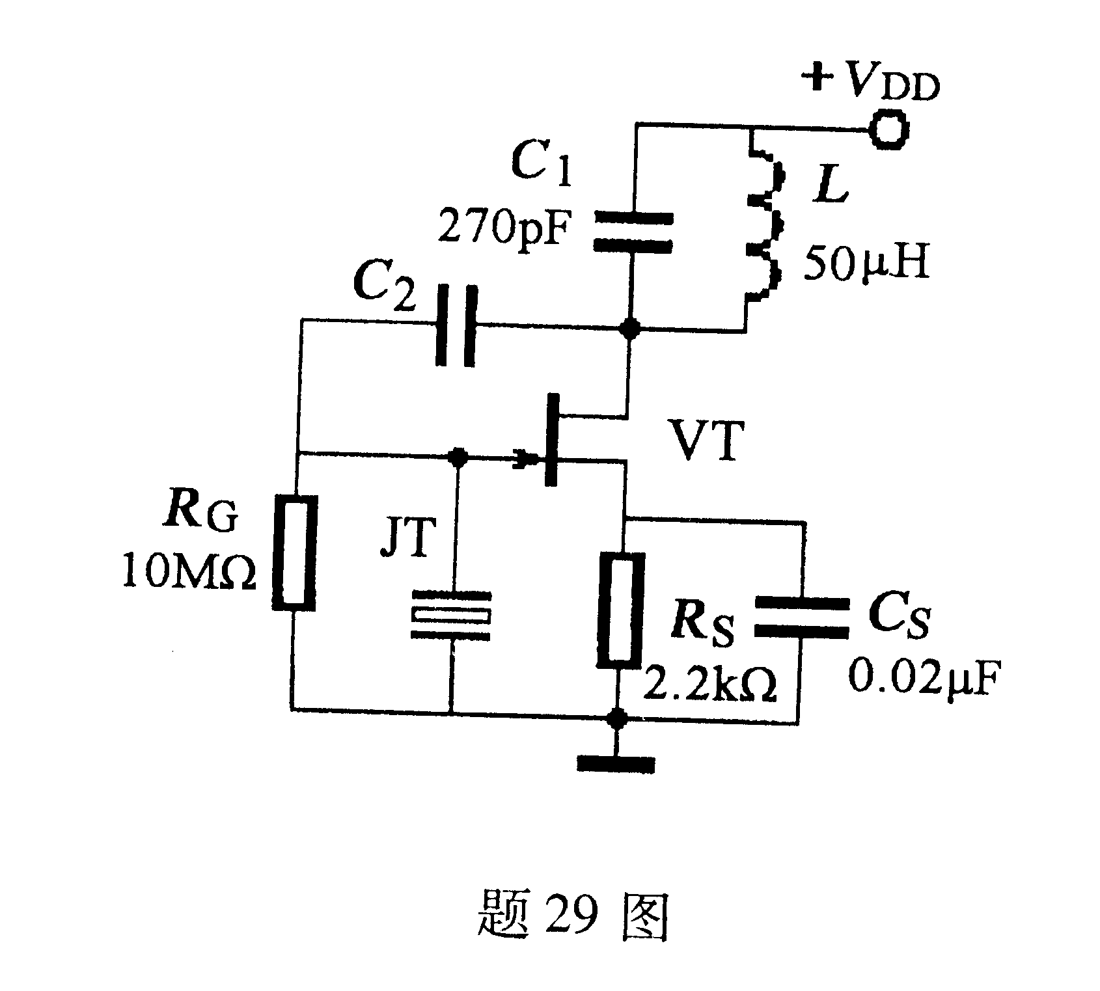
30．（本题6分）试设计一单环锁相环频率合成器框图，其中参考频率为10MHz，要求输出频率范围为9MHz~10MHz,频率间隔为25kHz。画出设计框图，并有基本的运算。
31．（本题5分）已知载波信号u_{c}(t)=U_{c}cosω_{c}t，调制信号波形如题31图所示，f_{c}>>1/T_{Ω}，试画出调幅系数m=0.5时的AM波的波形图。
